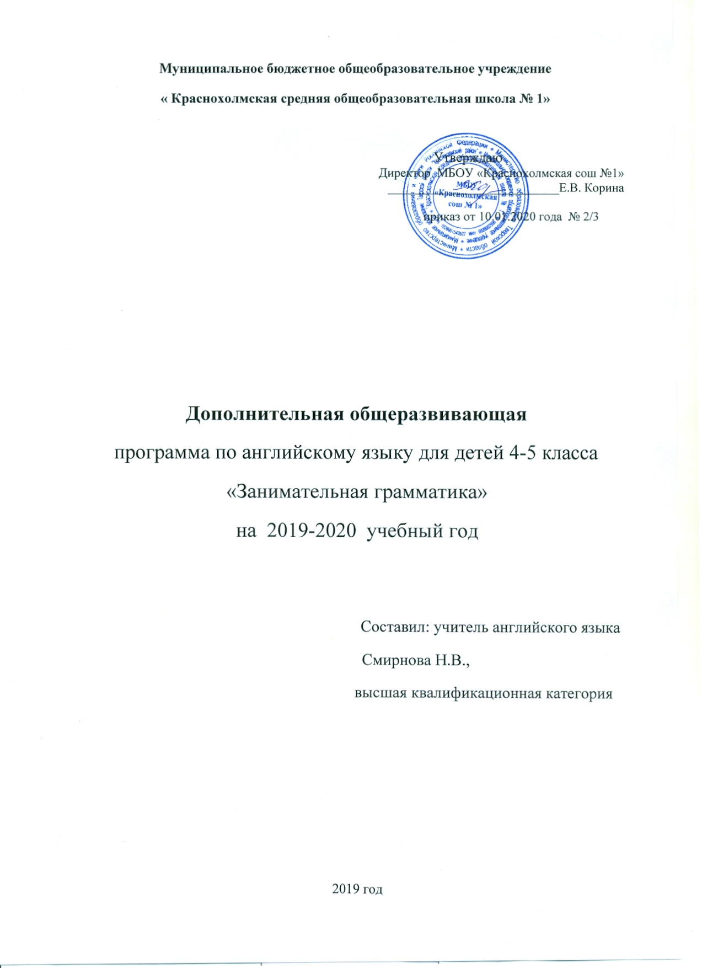
Пояснительная записка
Актуальность. Кружок имеет социально-педагогическую направленность, его введение обусловлено потребностью учащихся в дополнительных занятиях по английскому языку, выявленной в рамках родительского опроса на дополнительные образовательные услуги.
В условиях реализации ФГОС единство урочной работы и дополнительного образования учащихся приобретает особое значение и актуальность в достижении предметных, метапредметных и личностных результатов образования школьников. Именно в рамках дополнительного образования становится возможным создание уникальной ситуации естественной языковой среды, способствующей не только освоению иностранного языка, но также возрастанию культурообразующей функции образования. Занятия в кружке позволяют расширить активный словарный запас школьников и их грамматические знания, совершенствовать их умения в устной и письменной речи, а также в значительной мере усилить мотивацию к изучению иностранного языка, воспитывать толерантность, патриотизм и интернационализм, повысить самооценку и успеваемость учащихся. Работа кружка строится на принципах добровольности, активности и заинтересованности школьников.
Новизна программы кружка заключается в том, что в ее основе лежит игровая технология.
Учебная игра – это ситуативно-вариативное упражнение, где создаётся возможность для многократного повторения речевого образца в условиях максимально приближенных к реальному речевому общению, с присущими ему признаками эмоциональности, спонтанности, целенаправленности речевого высказывания. Они являются одним из эффективных приёмов обучения общению на иностранном языке, в котором мотив лежит в самом процессе.
Цель программы: развитие познавательных интересов и совершенствование грамматических навыков учащихся 4-5 классов.
Изучение грамматики в системе, через освоение грамматических категорий:
- позволяет устанавливать системные связи в языке и делать речь грамматически правильной и чистой без сверхъестественных усилий;
- является очень интересным и увлекательным занятием, которое вводит людей в мир новых понятий;
- позволяет лучше понимать культурные особенности людей, говорящих на этом языке, их менталитет;
- помогает осознавать особенности системы родного языка;
- способствует развитию логики и памяти, дисциплинирует мышление;
- облегчает процесс взаимодействия в устной и письменной речи;
- в отличие от лексики, представляет собой вполне обозримый материал, включающий конечное число грамматических явлений.
Для достижения поставленной цели данная программа решает ряд взаимосвязанных задач, группирующихся по трём направлениям: предметное, метапредметное и личностное.
Предметные задачи.
Предметные задачи, главным образом, сосредоточены в области грамматики: с помощью разнообразных заданий развивать навыки употребления в устной и письменной речи наиболее часто употребляемых грамматических явлений и структур, а также распознавать их в связном тексте и умело переводить с английского на русский и наоборот.
Метапредметные задачи
- Развивать у учащихся мышление, внимание, воображение, память, сценическое мастерство.
- Актуализировать интеллектуально-творческий потенциал личности учащегося, его образовательную активность.
- Развивать у школьников коммуникативную компетенцию, включая умение взаимодействовать с окружающими.
- Развивать у учащихся навык самооценки выполненной работы.
Личностные задачи
- Интегрировать личность учащихся в мировую культуру.
- Формировать уважительное отношение к иному мнению, к культуре других народов;
- Формировать у учащихся мотивацию к изучению английского языка.
Сроки реализации рабочей программы
Программа кружка «Занимательная грамматика» рассчитана на одно полугодие (3 месяца) из расчета 2 академических часа в неделю (8 часов в месяц, всего 24 часа) для учащихся 4-5 классов.
Формы и методы проведения курса
Форма занятий – групповая, возможна работа по подгруппам и индивидуально. Количество детей в группе 15 человек, что дает возможность индивидуального подхода к каждому ребенку. Методика проведения занятий предусматривает теоретическую подачу материала (словесные методы) с демонстрацией визуального ряда на интерактивной доске, просмотра видеофрагментов, а также практическую деятельность, являющуюся основой, необходимой для закрепления информации с помощью игровых методов, разгадывание кроссвордов, ребусов, выполнение творческих заданий по теме. Каждое занятие сопровождается физкультминутками и перерывами, где используются элементы английского фольклора (т.е. используются здоровье-сберегающие технологии).

Планируемые результаты освоения обучающимися дополнительной общеразвивающей программы
Вклад курса в достижение личностных результатов в процессе обучения в 4-5 классах выражается в следующем:
- в формировании представлений об английском языке как средстве установления взаимопонимания с представителями других народов, в познании нового, как средстве адаптации в иноязычном окружении;
- в формировании уважительного отношения к иному мнению, к культуре других народов;
- в развитии самостоятельности, целеустремлённости, доброжелательности, эмоционально-нравственной отзывчивости, понимании чувств других людей, соблюдении норм речевого и неречевого этикета;
- в формировании устойчивой мотивации к овладению иностранным языком;
- в развитии навыков сотрудничества с учителем, другими взрослыми и сверстниками в процессе совместной деятельности;
- в формировании установки на безопасный, здоровый образ жизни, что достигается через отбор содержания обучения английскому языку и задания, направленные на овладение этим содержанием.
Обучение английскому языку в кружке “Занимательная грамматика” способствует достижению следующих метапредметных умений:
- принимать задачи учебной и коммуникативной деятельности, в том числе творческого характера, осуществлять поиск средств решения задачи;
- планировать, выполнять и оценивать свои учебные/коммуникативные действия в соответствии с поставленной задачей и условиями её реализации, что свидетельствует об освоении начальных форм познавательной и личностной рефлексии;
- понимать причины неуспеха учебной деятельности и действовать с опорой на изученное правило \ алгоритм с целью достижения успеха;
- использовать знаково-символические средства представления информации для создания моделей изучаемых объектов в процессе грамматического моделирования;
- использовать речевые средства и средства информационных и коммуникационных технологий для решения коммуникативных и познавательных задач;
- использовать различные способы поиска информации (в словаре и других справочных материалах) в соответствии с решаемой коммуникативной/познавательной задачей;
- анализировать, сравнивать, обобщать, классифицировать, группировать по отдельным признакам языковую информацию;
- владеть базовыми грамматическими понятиями, отражающими существенные связи и отношения (время, число, лицо, принадлежность и др.);
- опираться на языковую догадку в процессе работы с текстами, содержащими отдельные незнакомые слова или новые комбинации знакомых слов;
- осознанно строить речевое высказывание в соответствии с задачами коммуникации в устной и письменной форме;
- слушать и слышать собеседника, вести диалог, признавать возможность существования различных точек зрения и права каждого иметь свою;
- договариваться о распределении ролей в процессе совместной деятельности;
- осуществлять взаимный контроль в совместной деятельности, адекватно оценивать собственное поведение и поведение окружающих;
- работать в материальной и информационной среде: комплексно использовать разные средства обучения.
Вклад курса в достижение предметных результатов в процессе обучения в 4-5 классах выражается в следующем:
- распознавать и употреблять в речи основные коммуникативные типы предложений;
- распознавать и употреблять в речи следующие грамматические явления: существительные с определённым \ неопределённым \ нулевым артиклем; глаголы в настоящем, прошедшем и будущем простом времени; модальные глаголы can и must; личные, притяжательные и указательные местоимения; прилагательные в положительной, сравнительной и превосходной степени, образованные по правилу и некоторым исключениям; количественные (до100) и порядковые (до 20) числительные; наиболее употребительные предлоги для выражения временных и пространственных отношений.
- узнавать сложносочинённые предложения с союзами and и but;
- использовать в речи безличные предложения, предложения с конструкцией there is \ there are;
- оперировать в речи неопределёнными местоимениями some, any, no;
- образовывать по правилу прилагательные в сравнительной и превосходной степени и употреблять их в речи;
- распознавать в тексте и дифференцировать слова по определённым признакам (существительные, прилагательные, модальные \ смысловые глаголы).
Формы контроля и система оценивания знаний.
1. Викторины и кроссворды по темам.
2. Педагогическое наблюдение, которое позволяет отследить усвоение материала на каждом занятии.
3.Рефлексия учащихся в конце каждого занятия.
4. Итоговая игра, построенная на грамматическом материале.
Содержание программы
№ | Раздел | Содержание | Кол-во часов
 | Артикли | Неопределённый артикль. Определённый артикль. Нулевой артикль. Особые случаи употребления неопределенного и определенного артикля | 2
 | Имя существительное | Существительные в единственном и множественном числе. Исчисляемые и неисчисляемые существительные. Правила образования множественного числа. Особые случаи образования множественного числа. Существительные в притяжательном падеже | 2
 | Местоимение | Личные местоимения в именительном и объектном падежах. Притяжательные местоимения. Вопросительные местоимения. Количественные местоимения some, any, no. | 2
 | Имя прилагательное | Степени сравнения прилагательных: положительная, сравнительная и превосходная степени. Способ образования сравнительной и превосходной степеней коротких прилагательных. Способ образования сравнительной и превосходной степеней длинных прилагательных. Особые случаи образования сравнительной и превосходной степеней прилагательных. | 2
 | Глагол | Времена английского глагола. Спряжение глаголов to be и to have. Оборот there is/there are. Настоящее простое время или настоящее продолженное. Прошедшее простое. Правильные и неправильные глаголы. Настоящее совершенное время. Настоящее совершенное или прошедшее простое. Указатели времени. Способы выражения будущего времени. Запланированное и незапланированное действие. Будущее простое и настоящее продолженное. Модальные глаголы can, may, must. | 14
 | Обобщение | Своя игра «Английская грамматика» | 2
Календарно-тематическое планирование
№  п/п | Тема | Дата
1 | Неопределённый, определённый и нулевой артикль.
2 | Особые случаи употребления неопределенного и определенного артикля
3 | Число имен существительных
4 | Притяжательный падеж существительных
5 | Личные и притяжательные местоимения
6 | Вопросительные и количественные местоимения.
7 | Степени сравнения прилагательных.
8. | Особые случаи образования сравнительной и превосходной степеней прилагательных.
9. | 5 секретов английских времен.
10 | Спряжение глаголов to be и to have.
11 | Настоящее простое время.
12 | Настоящее продолженное время.
13 | Настоящее простое и настоящее продолженное
14 | Прошедшее простое время.
15 | Правильные и неправильные глаголы.
16 | Настоящее совершенное время
17 | Маркеры времени.
18 | Прошедшее простое и настоящее совершенное.
19 | Способы выражения будущего времени.
20 | Незапланированное действие.
21 | Запланированное действие.
22 | Модальные глаголы
23 | Своя игра «Английская грамматика»
24 | Своя игра «Английская грамматика»

Методическое обеспечение программы
Для организации продуктивной деятельности на занятиях кружка широко используются
- Дидактические игры и задания по грамматике.
- Веселые грамматические рифмовки
- Наглядные пособия: таблицы, картинки,
игрушки
- Музыкальные аудиозаписи и учебные видеозаписи
- Учебные презентации и тренажеры

Список литературы для педагога
- Английский язык. 2-3 классы: игровые технологии на уроках и на досуге / авт.-сост. Т.В. Пукина. – Волгоград: Учитель, 2008
- Грамматика английского языка для детей: большой самоучитель / С.А. Матвеев - Москва: Издательство АСТ, 2016
- Никоненко Т.Г., Кошманова И.И. Английский для детей. Сборник упражнений. – М.: Рольф, 2001
- Федорова Г.Н. Игры на уроках английского языка. – Москва, ИКТ МаРТ, Ростов на -Дону, 2005
- Фурсенко С.В. Merry Grammar Rhymes. Веселые грамматические рифмовки английского языка. – М.: ТЦ Сфера, 2001
- 110 игр на уроках английского языка / Дж. Стайнберг; пер. с англ. П.В. Сарновой.- М.: АСТ: Астрель, 2006Пучкова И.А. Игры на уроках английского языка: Метод пособие. – М., 2005

